**Акция «Тотальный диктант» в Казанцево**

20 апреля коллектив Казанцевского СДК, вдохновившись примером общественного проекта, организовал акцию «Тотальный диктант» для жителей деревни, желающих проверить свою грамотность. Проект «Тотальный диктант» - это ежегодное мероприятие, целью которого является популяризация образованности. Начавшись в 2004 году в Новосибирском государственном университете, «Тотальный диктант» с каждым годом вовлекает все больше людей, став уже не только российским, но и международным проектом. Но, к сожалению, не все желающие могут попасть на городские площадки, где проводится этот проект. Поэтому работники Казанцевского клуба и решили провести свой «Тотальный диктант». В написании диктанта приняли участие 8 человек от 40 до 60 лет. Площадка находилась в клубе, диктовала текст заведующая клубом Е.Н.Казарцева. Текст «Воспитание ребенка» (по Г.Сухомлинскому) предоставила учитель русского языка и литературы Казанцевской школы, а также участница проекта «Тотальный диктант» в Куйбышеве в 2015 году О.В.Богданова, она же проверяла написанные работы. В целом, работы порадовали, ведь, несмотря на то, что участники уже давно окончили школу, они не забыли правила орфографии и пунктуации. Конечно, желающих проверить свои знания по русскому языку в Казанцево оказалось немного, но акция стартовала, и мы надеемся, что она станет ежегодной, а количество участников будет только увеличиваться.

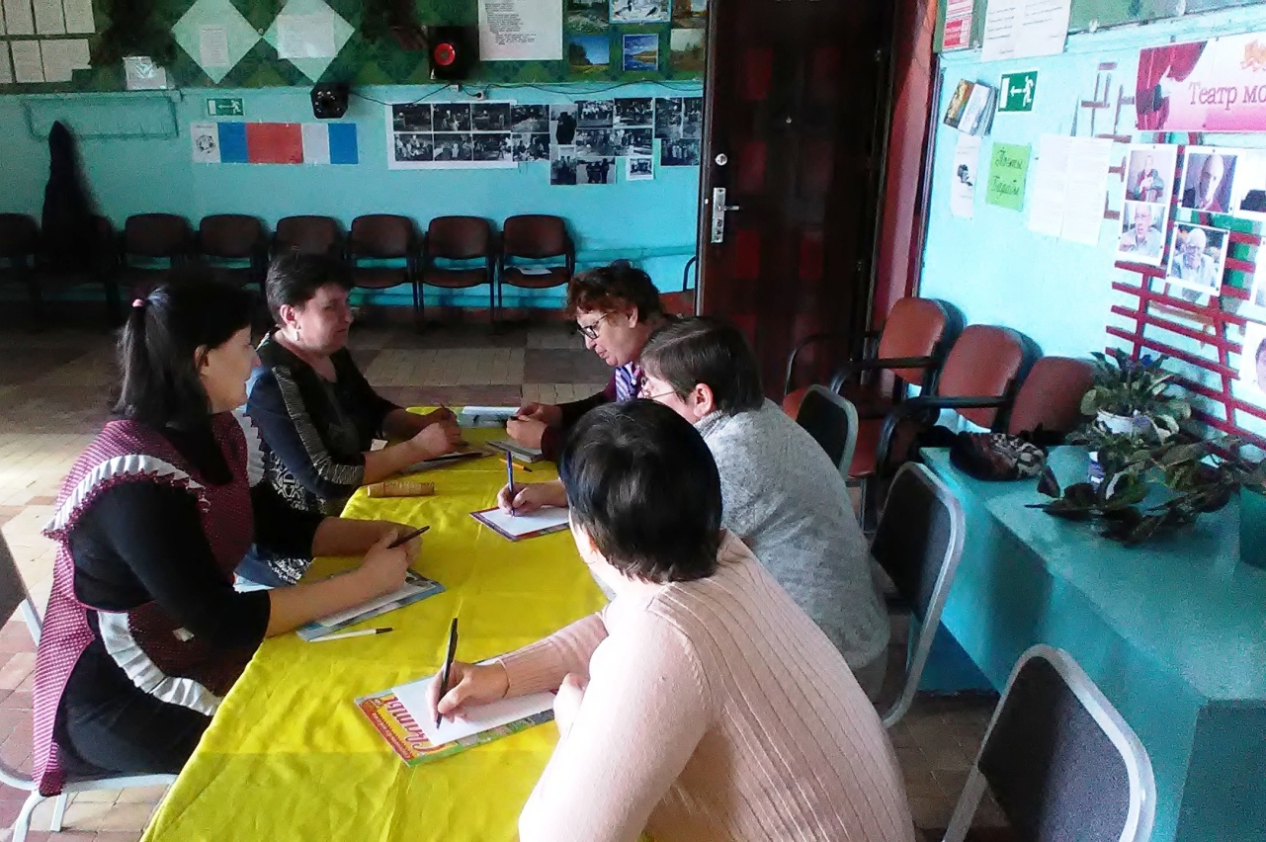

Муниципальное культурное учреждение культурно-досуговое объединение «Аккорд» филиал Казанцевский дом культуры, акция «Тотальный диктант»